Informacja prasowa
Warszawa, 28.02.2026 r.
Podsumowanie sklepowych półek z herbatami: Które marki dominowały w 2025 roku?
Lipton i Herbapol - to właśnie te marki herbat najczęściej mogliśmy zobaczyć w sklepach w 2025 roku. eLeader, spółka technologiczna specjalizująca się w dostarczaniu rozwiązań do wspierania sprzedaży, przygotowała podsumowanie ekspozycji półkowej tej kategorii w minionym roku. Z analizy firmy wynika, że segment ten przez cały rok pozostawał bardzo stabilny, ale jednocześnie zróżnicowany. Jedynie niecałe 50 proc. półek zajmowało pięciu najbardziej znanych producentów, pozostałą część ekspozycji stanowiły małe marki.
Polacy kochają herbatę. Niemal połowa z nas sięga po nią codziennie, bez względu na porę roku. eLeader, korzystając z Shelf Recognition AI, swojego narzędzia do analizy ekspozycji, sprawdził, jakie marki i którzy producenci dominują na sklepowych półkach. Z badania wynika, że niezależnie od rodzaju sieci sklepów, przez cały miniony rok liderami wśród brandów byli Lipton i Herbapol, którzy wspólnie zajmowali średnio jedną czwartą półek. Wspomniane marki pozostawiły tym samym dużą przestrzeń dla konkurencji. Jednocześnie pięciu najbardziej znanych producentów zajmowało 49,48 proc. ekspozycji w grudniu 2025. Taki podział kategorii może świadczyć o dużej różnorodności oferty w sklepach.
– W IV kwartale 2025 półka herbat w sieciach handlowych także wyraźnie się rozszerzyła. Liczba unikalnych SKU, czyli wariantów produktów, wzrosła o 16 proc. rok do roku, co pokazuje intensywne przygotowanie sieci na sezon zimowy i świąteczno-prezentowy. Najdynamiczniej rosła na półce obecność marek własnych – zwiększyła się o 24 proc., a ich udział w ofercie przekroczył 26 proc. Pokazuje to, że ekspozycje odzwierciedlają zmieniające się oczekiwania konsumentów, którzy potrzebują zarówno klasyki jak i innowacyjnych propozycji – mówi Iwona Puchacz-Wośko, analityk ekspozycji w eLeader.

Adobe Stock, Półka z herbatami

Na uwagę zasługuje również obecność yerba mate na półce z herbatami – to wciąż relatywnie nowy element tej kategorii w nowoczesnym handlu. Dotychczas funkcjonująca głównie jako segment niszowy, dziś coraz wyraźniej zaznacza swoją obecność w obrębie klasycznej półki herbacianej. Na półkach z herbatami w badanych sieciach sklepów w 2025 roku pojawiło się 35 unikalnych produktów (SKU) z segmentu yerba mate, reprezentujących 15 marek.
Sklepowa półka z herbatami - stabilna i zróżnicowana
Badanie półki z herbatami w kontekście reprezentacji brandów pokazuje, że niekwestionowanym liderem ekspozycji pozostaje Lipton, który konsekwentnie buduje swoją przewagę nad pozostałymi markami. W grudniu 2025 brand zajmował 15,6 proc. ekspozycji, a w skali roku wzmocnił swoją widoczność, zwiększając udział w półce o niemal 1 punkt procentowy. Drugą najsilniej eksponowaną marką pozostaje Herbapol z wynikiem 9,8 proc. w grudniu, skutecznie utrzymując mocną pozycję przez cały rok. Najbardziej widoczna na półce była wiosną, kiedy jej udziały przekraczały 10 proc. Wśród najlepiej wyeksponowanych marek są także Teekanne, Bifix, Big-Active oraz Dilmah, których udziały w ekspozycji utrzymywały się na stabilnym, porównywalnym poziomie 5-6 proc. Na tle tej grupy najbardziej dynamiczny wzrost odnotowała marka Teekanne, która w ciągu roku zwiększyła swój udział półkowy o niemal 1 punkt procentowy, poprawiając swoją pozycję w segmencie.
W hipermarketach oferta herbat była bardziej zróżnicowana w porównaniu z pozostałymi kategoriami sklepów. Marki Teekanne, Bifix, Big-Active oraz Dilmah miały tam średnio o około 1 punkt procentowy większy udział w przestrzeni półkowej, co oznacza, że były lepiej widoczne i częściej dostępne dla klientów. Jednocześnie największe brandy, czyli Lipton i Herbapol, osiągały w tym kanale nieco niższe wyniki – ich udziały były mniejsze o mniej niż 1 punkt procentowy w porównaniu ze średnią dla wszystkich sklepów. Inaczej wyglądała sytuacja w dyskontach. Tam przez cały rok zdecydowanie dominował Lipton, którego udziały rosły przez cały rok. W styczniu zajmował jeszcze 14,3 proc. półek z herbatą, a w grudniu już aż 17,1 proc. Zmniejszyła się jednak widoczność Herbapol z 9,8 proc. w styczniu do 8,4 proc. w grudniu. Pozostałe marki były w tym kanale słabiej widoczne niż w hipermarketach, ponieważ oferta dyskontów jest zwykle bardziej ograniczona. W efekcie większą obecność budowały tam inne brandy, takie jak TET, LOYD oraz Minutka, które częściej pojawiały się na półkach zamiast Bifix, Big-Active czy Dilmah.
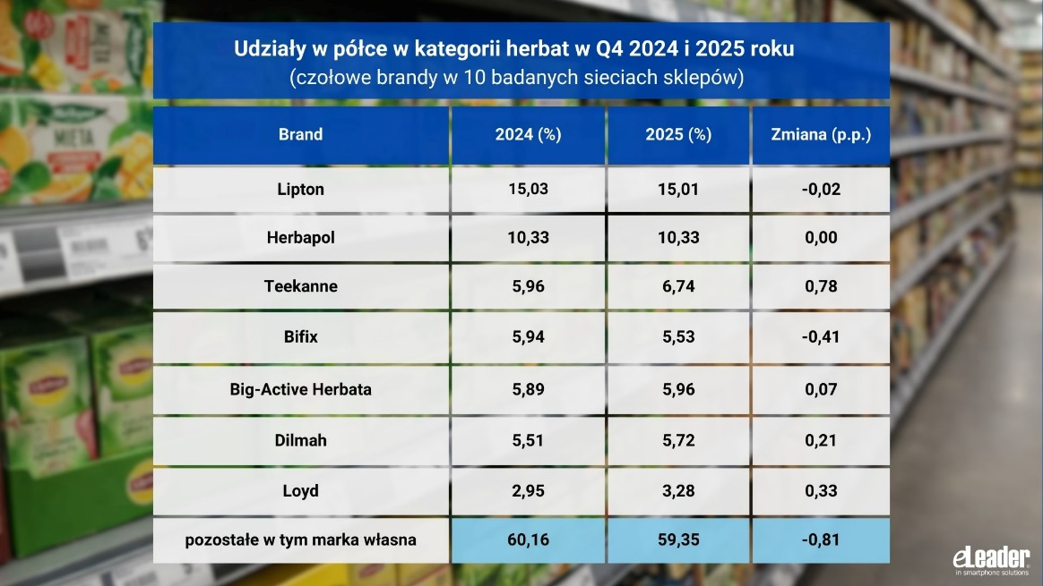
eLeader, Udziały marek w sklepowej ekspozycji w kategorii herbat Q4 2024 i 2025 roku
Ekspozycja producentów herbat w sklepach
W analizie półek z herbatą pod kątem obecności producentów widoczna jest nieco większa koncentracja ekspozycji w rękach liderów. Herbapol i Lipton w grudniu 2025 zajmowali wspólnie 33,22 proc. Jednocześnie ich pozycja niemal wyrównuje się - obie firmy średnio zajmowały ponad 16 proc. ekspozycji herbat. Niemal taki sam wynik odnotowały w hipermarketach. Natomiast w dyskontach częściej na półkach można było zobaczyć produkty Lipton, które w grudniu zajmowały tam aż 18,6 proc. półek, podczas gdy te od Herbapolu już tylko 10 proc. Spośród producentów herbat na ekspozycji wyróżniła się też firma Teekanne, zajmująca w grudniu we wszystkich badanych rodzajach sklepów 6,20 proc. półek. W ciągu roku zwiększyła ekspozycję niemal 1 p.p. Znaczącą widoczność mieli także Bifix, Mokate i Gourmet z ponad 5 proc. udziałami w ekspozycji.
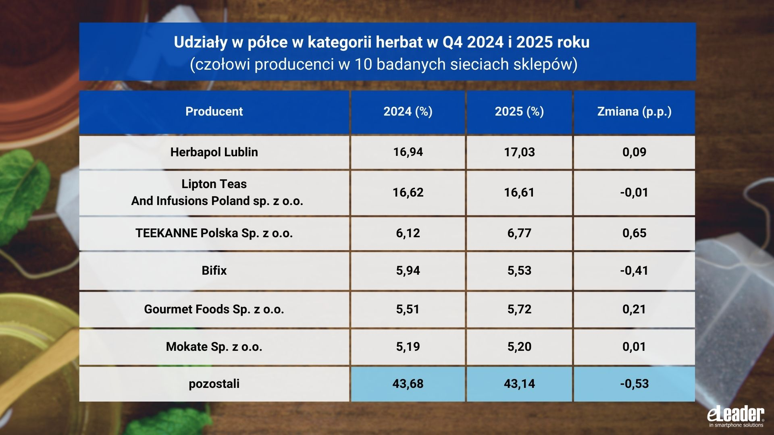
eLeader, Udziały producentów w sklepowej ekspozycji w kategorii herbaty w 2025 roku
Porównanie udziałów poszczególnych producentów i brandów w półce herbaty w IV kwartale roku 2024 i 2025 wykazało niewielkie wahania w zestawieniu czołowych graczy w tym segmencie. Dowodzi to, że jest to rynek stabilny, ale konkurencyjny – z silnymi liderami, rosnącą profesjonalizacją zarządzania ekspozycją oraz utrzymującą się potrzebą różnorodności oferty. To obraz kategorii dojrzałej, w której przewagę buduje się konsekwencją, skalą i efektywnym zarządzaniem miejscem na półce, a nie gwałtownymi zmianami udziałów.
– Dane pokazują, że ekspozycja w kategorii herbat koncentruje się wokół największych producentów, jednak różnice między formatami sklepów dowodzą, jak istotne jest stałe monitorowanie obecności produktów na półkach. Analiza ekspozycji pozwala bowiem uchwycić nie tylko pozycję liderów, lecz także zmiany w widoczności poszczególnych marek, które bezpośrednio przekładają się na decyzje zakupowe konsumentów – mówi Paweł Majsiej, Chief of Shelf Recognition AI w eLeader.
Analizę wykonano na podstawie danych z 10 sieci sklepów, w tym typu dyskontów, hipermarketów i proximity. Do przeprowadzenia badania użyto technologii Shelf Recognition AI, która umożliwia producentom automatyczną analizę ekspozycji jedynie za pomocą zdjęcia sklepowej półki wykonanego smartfonem. Możliwości narzędzia przedstawiają także poprzednie raporty marki, w których przeanalizowano ekspozycję piw i napojów energetyzujących. Więcej informacji o narzędziu i pozostałych raportach ekspozycji można znaleźć na stronie eLeader.
eLeader to spółka technologiczna specjalizująca się w dostarczaniu narzędzi wspierających realizację strategii sprzedażowej w terenie. Opracowuje mobilne systemy SFA/FFM ze sztuczną inteligencją usprawniającą m.in. pozycjonowanie produktów na półkach oraz zarządzanie zamówieniami, audytami i reklamacjami. eLeader funkcjonuje od 2000 roku. Od tego czasu rozwiązania firmy zostały docenione przez globalne ośrodki analityczne, m.in. Gartner, POI i wdrożone przez międzynarodowe koncerny w ponad 80 krajach. Wśród klientów marki są takie firmy jak Frosta czy Danone. W swoich działaniach eLeader stawia na partnerstwo oraz szerokie możliwości dostosowania się do klienta i zmian. Tworzy nowoczesne i niezawodne systemy, spełniające indywidualne potrzeby firm. Więcej informacji na temat firmy na: https://www.eleader.biz
Kontakt dla mediów:
Joanna Kuciel
e-mail: joanna.kuciel@goodonepr.pl
Tel.: +48 796 996 272

https://ads.listonic.com/raport/kawa-czy-herbata-raport/

